**ŠPORT, 25.1.2021**

NAJPREJ SE OGREJ Z JUVIJEM. KLIKNI NA SPODNJO POVEZAVO.

[JUVI -008- OBLAKI - YouTube (youtube-nocookie.com)](https://www.youtube-nocookie.com/embed/7YsD30yuldc?autoplay=1&iv_load_policy=3&loop=1&modestbranding=1&playlist=7YsD30yuldc)

DANES SI ZOPET PRIPRAVI PLIŠASTE IGRAČKE IN OPRAVI NALOGO **LETEČI MEDVEDKI.**

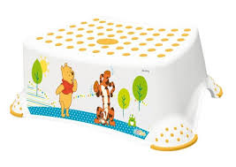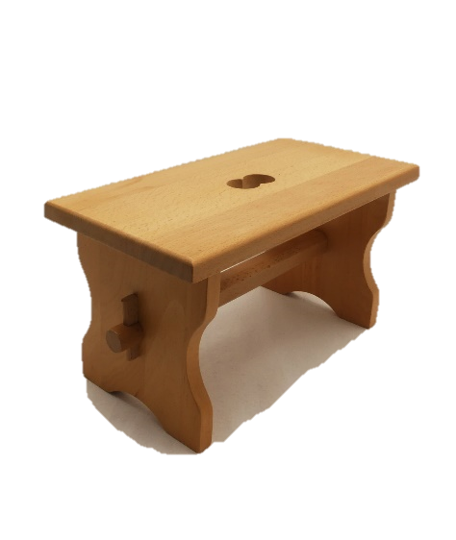

POTREBUJEŠ MAJHNO PRUČKO IN PLIŠASTE IGRAČKE.



PLIŠASTE IGRAČKE POSTAVIŠ NA ENO STRAN PRUČKE.

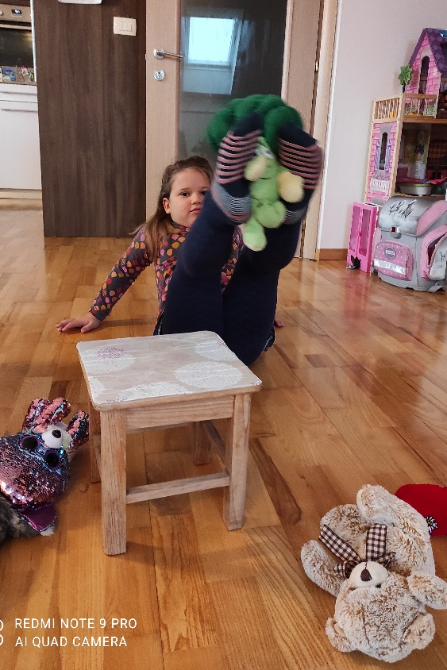

VSEDEŠ SE NA TLA PRED PRUČKO, TAKO DA LAHKO Z IZTEGNJENIMI NOGAMI NA ENI STRANI POBEREŠ ENO IGRAČKO IN JO ČEZ PRUČKO PRENESEŠ NA DRUGO STRAN, KJER JO ODLOŽIŠ.

DA BOŠ BOLJE RAZUMEL KLIKNI NA SPODNJO POVEZAVO IN SI POGLEJ ŠE POSNETEK NALOGE.

[Leteči medvedki - YouTube](https://www.youtube.com/watch?v=UYFXfZFs-gE&list=PLnAr4nBMTV8tMCDS2M4c4zpGnbAhxvX4R&index=1&ab_channel=LukaStular)

SEDAJ SE PREIZKUSI ŠE V NASLEDNJEM IZZIVU.

[Ležeči Luka Dončič - YouTube](https://www.youtube.com/watch?v=Eb-bkQrd8zk&list=PLnAr4nBMTV8tMCDS2M4c4zpGnbAhxvX4R&index=10)



VSAKO VAJO PONOVI 3X.